Администрация Ленинского района
Муниципального образования «Город Саратов»
Муниципальное дошкольное образовательное учреждение
«Детский сад №150» Ленинского района, г. Саратова
_________________________________________________________________

Проектная деятельность
по патриотическому воспитанию
в подготовительной группе
"Росинка"

"Мы патриоты своей земли"

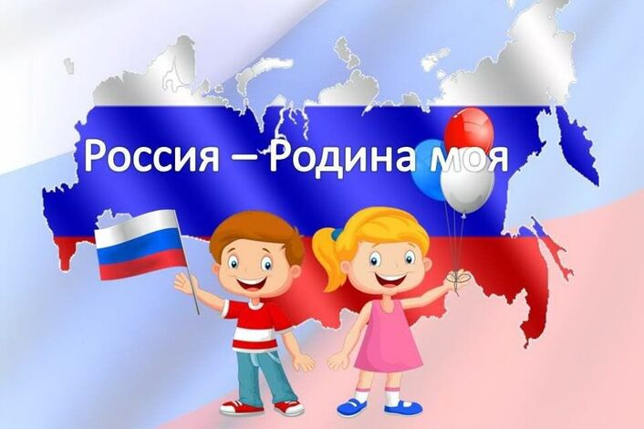

воспитатели:
Данилова И.П.
Лаврентьева Г.С.

Тип проекта: информационный, познавательно-творческий.
Вид проекта: групповой.
Срок реализации: 14.03.2022- 25.04.2022
Продолжительность проекта: краткосрочный
Возраст: подготовительная группа
Участники проекта: дети подготовительной группы, воспитатели группы, родители воспитанников.

Пояснительная записка.
«Любовь к родному краю, родной культуре, родной речи
начинается с малого – с любви к своей семье, к своему жилищу,
к своему детскому саду. Постепенно расширяясь, эта любовь
переходит в любовь к родной стране, к её истории, прошлому
и настоящему, ко всему человечеству.»
Д. С. Лихачёв
Патриотизм – социальное чувство, которое характеризуется привязанностью к родному краю, народу, его традициям.
Нравственно-патриотическое воспитание – это система мероприятий, направленных на формирование у граждан чувства долга по отношению к родной стране, национального самосознания, готовность защищать свою Родину.
Проблема проекта: проблема патриотического воспитания подрастающего поколения сегодня одна из наиболее актуальных. Исторически сложилось, так, что любовь к Родине, патриотизм во все времена в Российском государстве были чертой национального характера. Но в силу последних перемен все более заметной стала утрата нашим обществом традиционного российского патриотического сознания. Дети, начиная с дошкольного
возраста, страдают дефицитом знаний о родном городе, стране, особенностях русских традиций. Недостаточная компетентность родителей в воспитании у детей нравственно-патриотических чувств.
В связи с этим очевидна неотложность решения острейших проблем воспитания патриотизма в работе с детьми дошкольного возраста.
Актуальность: Дошкольное детство – важный этап в становлении человека. Именно в дошкольном возрасте у детей, по мнению ученых, отмечается высокий темп умственного развития. В эти годы закладываются основы нравственности, формируется первоначальное представление об окружающем, этические представления, воспитываются патриотические чувства. Важной частью нравственного воспитания является приобщение ребенка к культуре своего народа. Фундаментом патриотизма по праву рассматривается целенаправленное ознакомление детей с родным краем, городом. Любовь к Отчизне начинается с любви к своей малой родине - месту, где родился человек. У старших дошкольников появляется стремление больше узнать о Родине, о родном крае, об историческом прошлом. Обращение к отеческому наследию воспитывает уважение, гордость за землю, за страну, в которой живешь. Поэтому детям необходимо знать и изучать культуру своих предков, именно на знание истории народа, его культуры поможет в дальнейшем с уважением и интересом относиться к культурным традициям других народов. А знакомство дошкольников с историко-культурными, национальными, географическими, природными особенностями своего родного края и страны сформируют у них такие черты характера, которые помогут им стать достойными гражданами и патриотами своей страны. Поэтому нравственно-патриотическое воспитание детей является одной из основных задач дошкольного образовательного учреждения, важным условием которой является тесная взаимосвязь с родителями, семьей, как ячейкой общества и хранительницей национальных традиций.
Ребёнок не рождается патриотом, он им становится.
Патриотизм – сложное и высокое человеческое чувство. Его трудно определить несколькими словами. Это любовь к своей семье, родному краю, своей стране, чувство гордости и ответственности за родную страну, желание быть частью великой страны.
Воспитание патриотизма это не простой и непрерывный процесс, многое зависит от окружения ребёнка, от того, что закладывается в сознание ребёнка с самого детства. Не каждый родитель считает необходимым рассказывать своему ребёнку о родной стране, своих предках, наивно думая, что маленький ребёнок ни чего в этом не понимает. Поэтому очень важна роль дошкольного образования в воспитании патриотизма у детей, так как именно в дошкольном возрасте формируются нравственные качества человека.
Проект направлен на создание условий для развития у детей эмоциональной отзывчивости и любви к семье, дому, Родине, а также на поддержание благоприятного эмоционального фона и психологического комфорта воспитанников и их родителей. Формирование представлений о социокультурных ценностях нашего народа, об отечественных традициях и праздниках, об особенностях природы России, многообразии народов, населяющих страну.
Гипотеза: любовь к Родине – самое великое и дорогое, глубокое и сильное чувство. Чтобы стать патриотом, человек должен ощутить духовную связь со своим народом, принять его язык, культуру. Родная культура, как отец и мать, должны стать неотъемлемой частью души ребенка. помня об этом, мы стремимся воспитать у детей любовь и уважение к столице Родины, к народным традициям, фольклору, к природе.
Цель проекта:
Воспитание у детей любви к большой, многонациональной Родине – России. Создание условий для зарождения гражданственности и патриотических чувств по отношению к своей Родине.
Задачи проекта: - Воспитывать у дошкольников любовь и уважение к своей семье, городу, краю, стране в которой он живет, гордость за принадлежность к гражданам России.
- Воспитание чувства достоинства у ребенка как представителя своего народа.
-Воспитание патриотизма, уважения к культурному прошлому России.
- Воспитание гражданских и патриотических чувств через изучение государственной символики России.
- Способствовать зарождению патриотических чувств.
- Формировать у родителей активной жизненной позиции по вопросам патриотического воспитания.

Этапы проекта:
I этап — подготовительный. Разработка проекта.
- Разработка проекта.
- Подбор наглядного и демонстрационного материала, художественной литературы стихов, загадок, пословиц, подбор музыкального материала по теме проекта.
- Обновить патриотический уголок.
- Продумывание творческих заданий для детей и родителей.
- Изготовление дидактических игр.

II этап — основной. Выполнение проекта.
- Проведение с детьми бесед по теме проекта.
-Проведение тематических занятий – чтение соответствующей литературы, заучивание стихотворений, слушание музыкальных произведений, просмотр фильмов, презентаций.
- Рассматривание иллюстраций, фотографий, презентаций.
- Создание в группе условий для реализации проекта: выставка книг, фотографиями, иллюстрации.
- Организация тематических мероприятий ( НОД, праздники, Викторина, конкурсы, выставки).
- Консультаций для родителей.

III этап — заключительный
-Викторина "Знатоки Саратова"
- Выставка детских работ по рисованию, аппликации.
- Показ открытого НОД "Путешествие по России" на уровне ДОУ
-Презентация проекта "Мы патриоты своей земли" на педсовете

Ожидаемый результат:
Для детей:
Дети испытывают гордость за свою страну, интересуются историей Родины.
Знают традиции родного народа, символику России, историю малой Родины.
Знают государственные праздники. У детей более глубокие знания о России.
Для родителей:
Родители стали понимать важность воспитания патриотических качеств в дошкольном возрасте.
Для педагогов:
Повышение уровня педагогического мастерства.
Работа с детьми
- Непосредственно образовательная деятельность
- Чтение художественной литературы
- Беседы
- Художественное творчество
- Мультимедийные презентации
- Консультации
- Участие в конкурсах
- Работа с родителями

Реализация проекта "Мы патриоты своей земли"
-Рассматривание открыток и иллюстраций с видами города Москвы Саратова.
-Чтение произведений и стихов о Саратове, Москве, о Родине.
-Чтение и разбор пословиц и поговорок о Родине.
- Чтение былин и сказок о русских Богатырях.
- Рассматривание иллюстраций костюмов народов мира.
Беседы:
- «Мы живём в России», «Саратов наша малая родина»; «Улица, на которой я живу»; «Достопримечательности города Москвы»; «Мы гордимся своими земляками»; «Москва- столица нашей Родины»; «Знаменитые места нашего города», «Защитники Отечества», «Праздники и их традиции», «Костюмы народов мира».
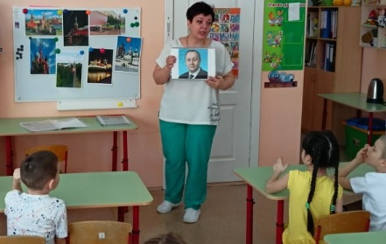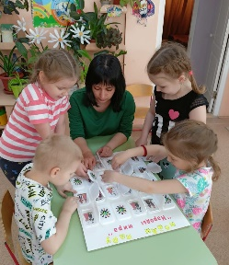
-НОД на тему:
«Я и моя дружная семья»; «Мой город- моя малая Родина»; «Родина моя»; «Символы нашей родины –России»; «Береза-символ России»; «Чудо мастера России»
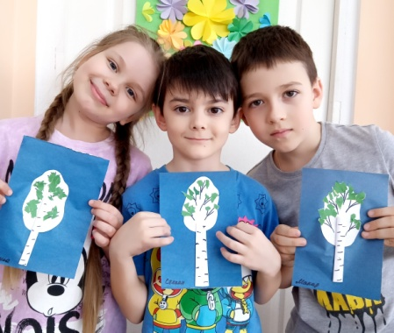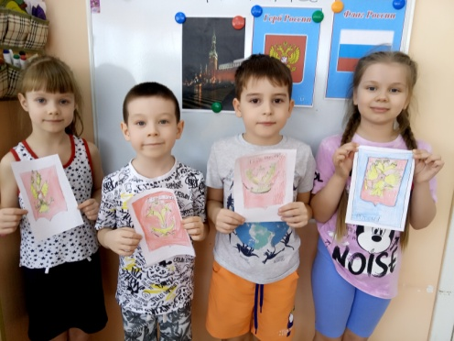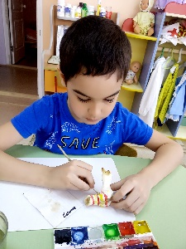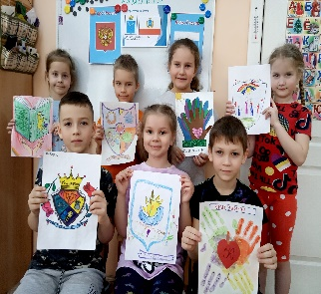
Продуктивная деятельность:

Рисование
«Саратов и его достопримечательности», «Вот эта улица, вот этот дом», «Московский кремль»; «Герб России», «Декоративно-прикладная роспись», «Костюмы народов мира»

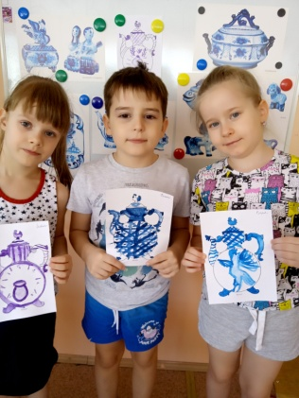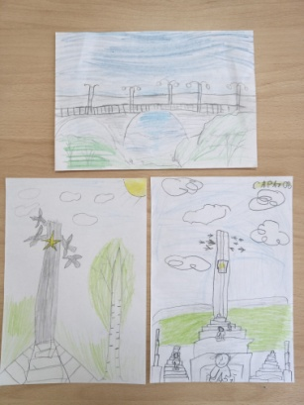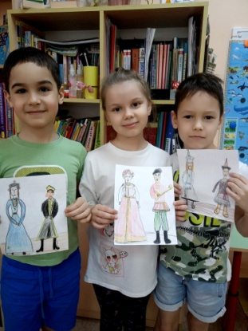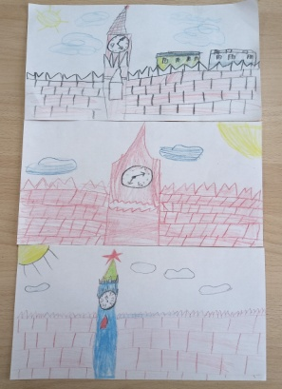

Лепка
«Дымковская игрушка», «Свистулька».
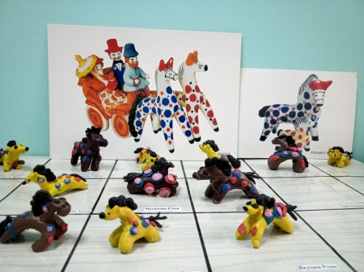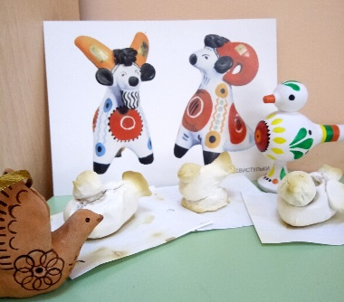

Аппликация
«Березовая роща», «Масленица», «Герб Саратова»
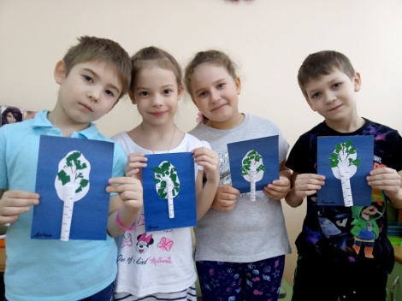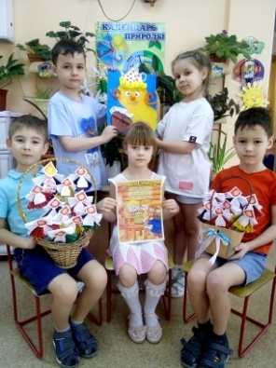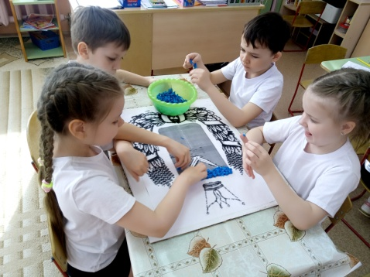

Конструирование
«Дом, в котором я живу», «Детский сад моей мечты», «Мой город».
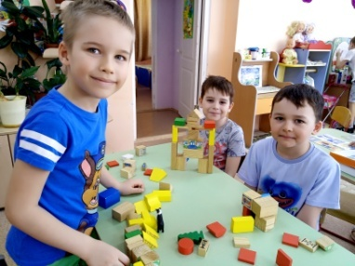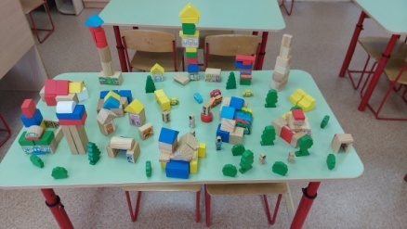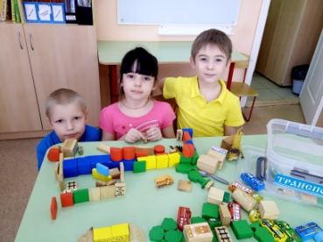
Игровая деятельность:
Дидактические игры:
лото «Гербы Саратовской области», «Собери герб», «Узнай наш флаг (герб)»
«Найди пару» (флаг и народный костюм), «Кто в какой стране живет»
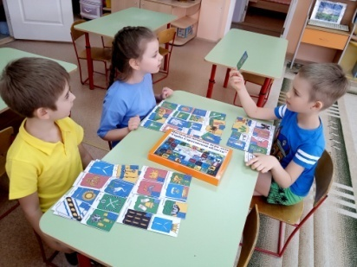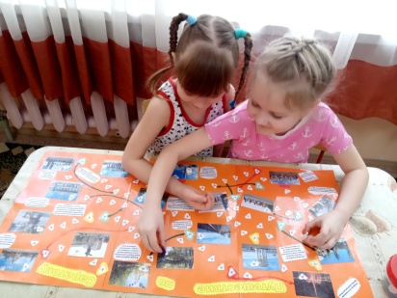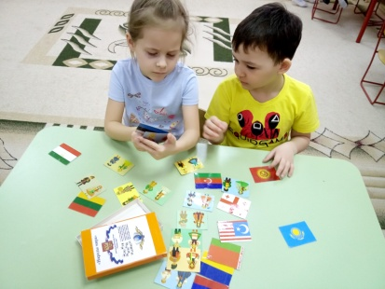

Сюжетно-ролевые игры:
«Семья», «На стройке города», «Супермаркет» и прочие.
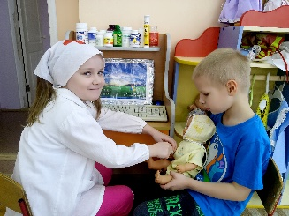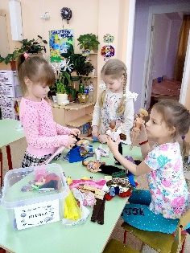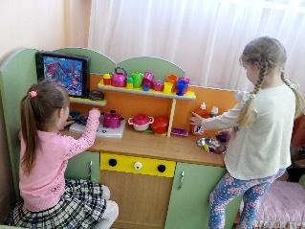
Хороводные игры
«Заинька», «Гори-гори ясно» и другие
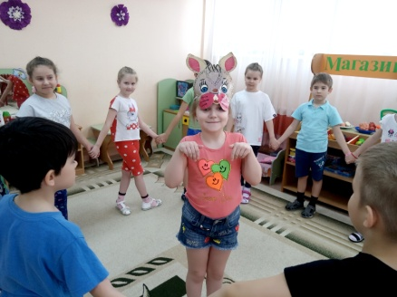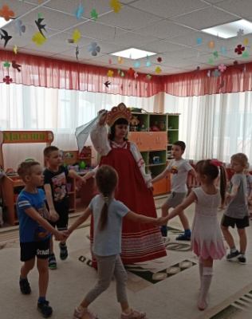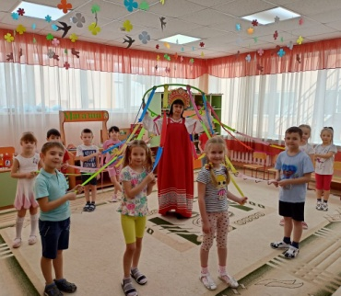
Русские народные игры
«Ручеек», «Гуси-лебеди», «У медведя во бору», «Коршун», «Жмурки»
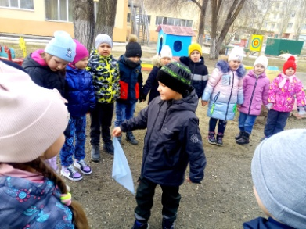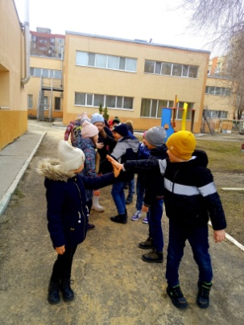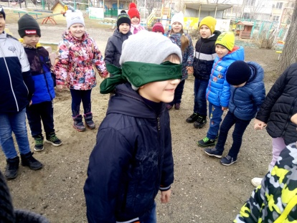

Музыкально-театральная деятельность:
-«Мы играем»- оркестр народных инструментов;
-«Волк и семеро козлят»- настольный театр;
-Инсценировка сказки «Заюшкина избушка».
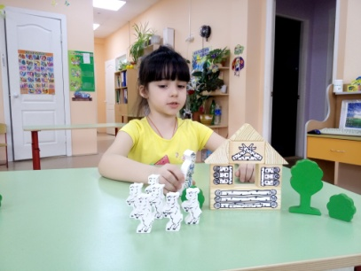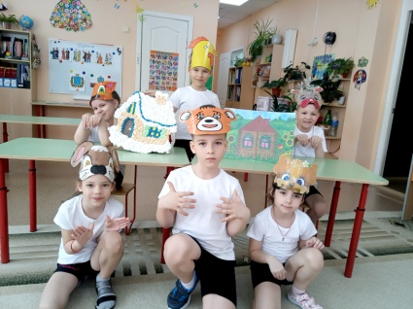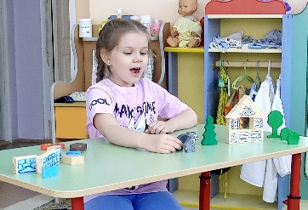
Выставка рисунков
«Наш город — это мы», «Народы мира», «Московский Кремль», «Герб России», «Россия родина моя!»

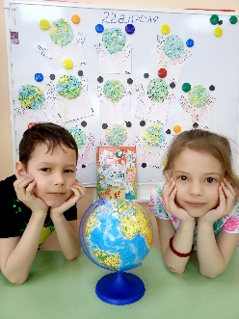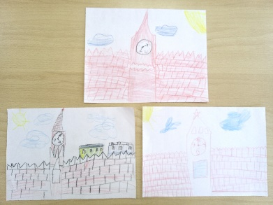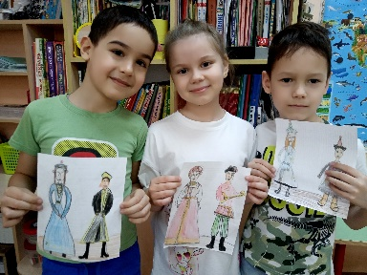

Работа с родителями:
Консультации:
«Люби и знай свой край родной», «Как знакомить с родным краем».
Оформление в родительский уголок папки-передвижки «Познакомьте ребенка с родным городом».
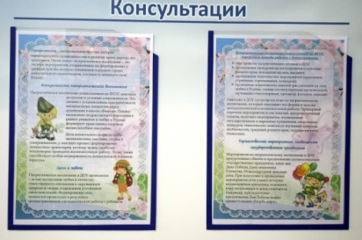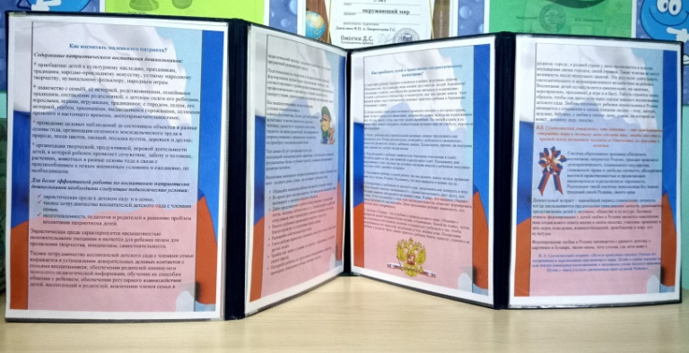
Фотогазета «Парк Победы»
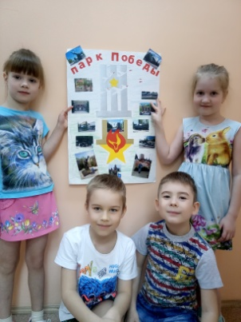
Конкурс «Герб нашей семьи»
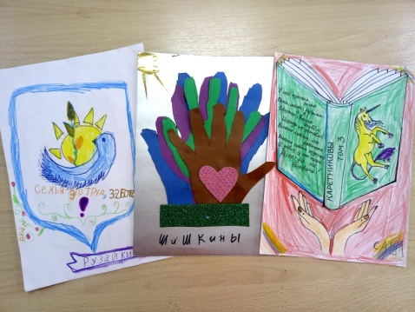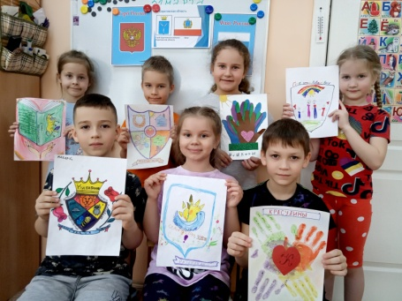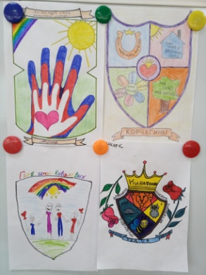

Акция «Водорослям крышка!» и «Сохраним леса нашего края»
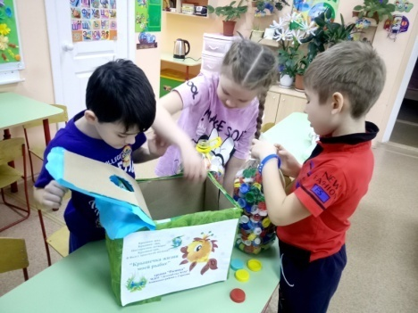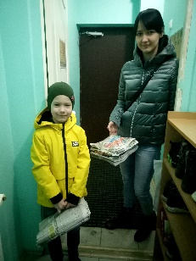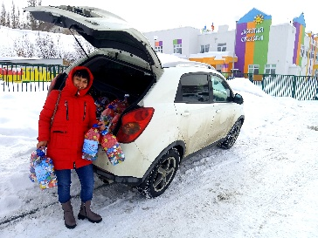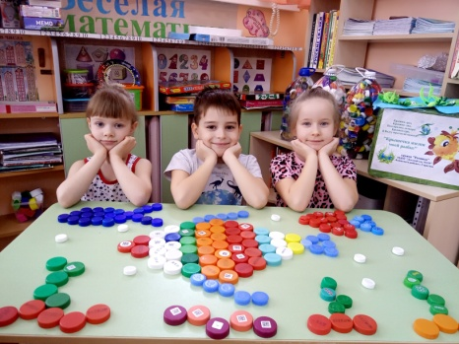
Завершающий этап
- Показ открытого НОД "Путешествие по России"
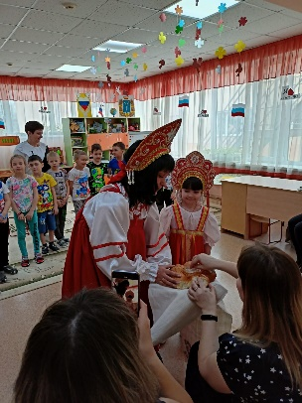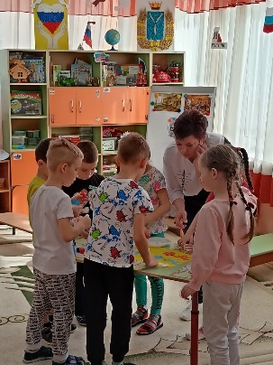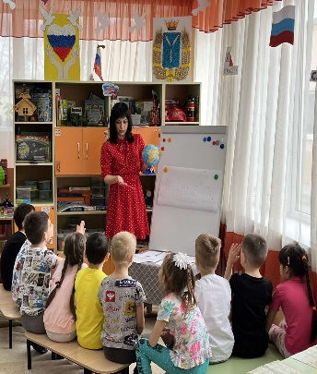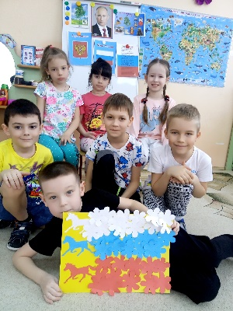

-Презентация проекта "Мы патриоты своей земли" на педсовете

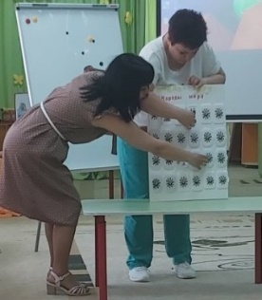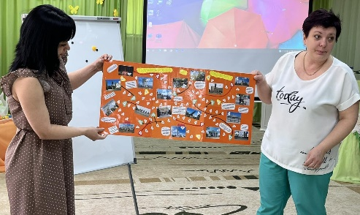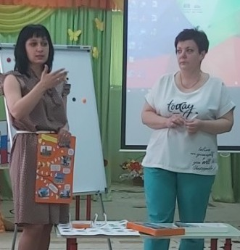
Достигнутые результаты:
В ходе реализации проекта дети приобрели знания об истории района, города, страны. Познакомились с символикой, достопримечательностями города Саратова и столицы родины Москвы. Дошкольники узнали имена тех, кто основал и прославил Саратов, начали проявлять интерес к событиям города и страны, отражать свои впечатления в продуктивной деятельности. Можно считать, что цель и задачи проекта выполнены.
Так же в ходе реализации проекта повысился нравственный уровень воспитанников. Расширился кругозор детей, их интерес к истории родного края и страны, в повседневной жизни группы, на прогулках, в семье дети продолжают знакомство с большой и малой Родиной. В группе создана предметно-игровая среда по краеведению. У родителей воспитанников появилась заинтересованность в сотрудничестве по вопросам нравственно-патриотического воспитания.
Вывод:
Чем раньше начать прививать у детей любовь к родному краю, родной культуре, родной речи, начиная с малого – с любви к своей семье, к своему жилищу, к своему детскому саду, тем раньше эта любовь перерастёт в любовь к родной стране, к её истории, прошлому и настоящему, ко всему человечеству.
По окончанию проекта можно сделать вывод, что в результате реализация данного проекта у детей появились необходимые знания и представления о Родине, о родном городе. Сформировались представления о социокультурных ценностях нашего народа, об отечественных традициях и праздниках, об особенностях природы России, многообразии народов, населяющих страну.
Разработанный план работы с детьми и их родителями в рамках изучения и закрепления знаний о Родине и малой Родине успешно выполнен. Благодаря игровой деятельности с детьми поставленные цели и задачи достигнуты.
В дальнейшем планируется продолжить расширять кругозор детей, их интерес к истории родного края и страны, в повседневной жизни группы, на прогулках и семье. Продолжать приобщать детей к культуре своего народа.

